Les résultats numériques seront donnés avec un nombre de chiffres significatifs compatible avec celui utilisé pour les données.
On s'intéresse ici à quelques aspects de la transduction électro-acoustique. Une large partie du problème est consacrée à la transduction électrodynamique. Un modèle simple de haut-parleur électrostatique est ensuite étudié.
Les différentes parties du problème sont largement indépendantes.
Description
La figure 1 montre une vue en coupe du haut-parleur. L'ensemble possède la symétrie de révolution autour de l'axe $Oz$. Il comprend:
- une partie fixe constituée de deux éléments, le châssis rigide et l'aimant;
- une partie mobile constituée de la membrane et de la bobine.
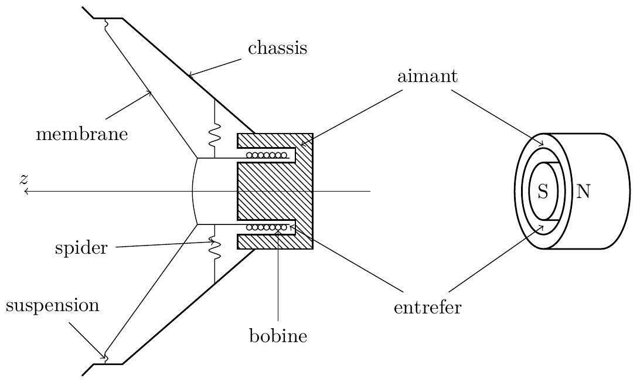
Figure 1
L'aimant est formé d'un cylindre central (pôle sud) et d'une couche cylindrique extérieure (pôle nord) séparés par un entrefer d'épaisseur très faible (de l'ordre du millimètre), rempli d'air, dans lequel règne un champ magnétique radial statique $\vec{B}=−B{\vec{u}}_{r}$ avec $B>0$ et où $\left({\vec{u}}_{r},{\vec{u}}_{θ},{\vec{u}}_{z}\right)$ est la base associée au trièdre des coordonnées cylindriques. La bobine est un solénoïde d'axe $Oz$ situé dans l'entrefer et donc plongé entièrement dans le champ $\vec{B}$ précédent. La longueur totale du fil constituant la bobine est $ℓ$. L'ensemble bobine + membrane est un solide de masse $m$, mobile en translation selon $Oz$, appelé dans la suite «équipage mobile». Sa position est repérée par la coordonnée $z(t)$. Le spider et la suspension (voir figure 1) exercent sur l'équipage mobile une force de rappel élastique $−kz{\vec{u}}_{z}$ vers la position d'équilibre $z=0$.
Principe de fonctionnement
Un générateur extérieur applique aux bornes de la bobine une tension alternative (c'est-à-dire à valeur moyenne nulle) $u(t)$. Il apparaît un courant $i(t)$ dans le circuit. Sous l'action des forces de Laplace, l'équipage mobile se met à osciller. Les vibrations de la membrane produisent une onde acoustique qui se propage dans l'air, «image sonore $≫$ de la tension d'entrée $u(t)$.
Hypothèses du modèle
Le poids de l'équipage mobile est supposé compensé exactement par les forces de rappel du spider et de la suspension dans la position $z=0$, quelle que soit l'orientation de l'axe $Oz$. Il n'intervient donc pas dans l'équation mécanique du problème.
On néglige toute déformation de la membrane au cours de ses déplacements (hypothèse bien vérifiée jusqu'à des fréquences de plusieurs centaines de hertz).
Le champ magnétique garde un module constant $|\vec{B}|=B$ dans tout l'entrefer.
La bobine possède une résistance $R$ et une inductance propre $L$ indépendantes de la fréquence et de l'amplitude du courant électrique.
L'amplitude des oscillations de l'équipage mobile est supposée telle que la bobine reste toujours entièrement contenue dans l'entrefer de l'aimant.
Les mouvements de l'équipage mobile sont amortis par une force de type frottement fluide proportionnelle à la vitesse, de la forme
$$−h\frac{ dz}{ dt}{\vec{u}}_{z}$$
I Le haut-parleur seul
I.A - Équations du haut-parleur
I.A.1) Équation mécanique
a) Représenter sur un schéma en perspective une spire de la bobine et la force de Laplace $d{\vec{F}}_{L}=i d\vec{ℓ}∧\vec{B}$ s'exerçant sur un élément $d\vec{ℓ}$ de la spire. Le courant sera orienté dans un sens tel qu'une intensité positive engendre une force de Laplace dirigée vers les $z$ positifs.
b) Donner l'expression vectorielle de la force résultante sur la bobine en fonction de $B,ℓ$ et $i$.
c) Établir l'équation différentielle du second ordre à laquelle obéit $z(t)$.
I.A.2) Équation électrique
a) Le déplacement de la bobine dans l'entrefer entraîne l'apparition d'une fem d'induction $e(t)$. Quelle relation lie la puissance $P_{L}$ des forces de Laplace à la puissance $P_{e}$ cédée par la fem d'induction au circuit ? En déduire l'expression :
$$e(t)=−Bℓ\frac{ dz}{ dt}$$
b) Représenter le schéma électrique équivalent à la bobine en associant la résistance $R$, l'inductance $L$ et la fem d'induction.
c) On applique une différence de potentiel $u(t)$ aux bornes de la bobine. Écrire l'équation électrique du système.
I.B - Impédance du haut-parleur
On se place en régime sinusoïdal forcé de pulsation $ω$. On utilise la notation complexe pour les grandeurs $u(t)$, $i(t),z(t)$.
I.B.1) Que deviennent les deux équations précédentes ? En déduire l'impédance $\underline{Z}=\underline{u}/\underline{i}$ du haut-parleur.
I.B.2)
a) Montrer que $\underline{Z}$ se met sous la forme de la somme d'un terme électrique $R+jLω$ et d'une impédance ${\underline{Z}}_{m}$ appelée «impédance motionnelle», faisant intervenir les caractéristiques mécaniques du système, qu'on écrira sous la forme :
$${\underline{Z}}_{m}=\frac{R_{0}}{1+jQ_{e}\left(ω/ω_{0}−ω_{0}/ω\right)}$$
Donner les expressions de $R_{0},Q_{e}$ et $ω_{0}$ en fonction de $m,h,k,B$ et $ℓ$.
b) En étudiant les comportements asymptotiques de ${\underline{Z}}_{m}\left(ω≪ω_{0}\right.$ et $\left.ω≫ω_{0}\right)$, donner l'allure de $\left|{\underline{Z}}_{m}\right|$ en fonction de $ω$. Pour quelle pulsation $\left|{\underline{Z}}_{m}\right|$ est-il maximum ? Quelle est la valeur de ${\underline{Z}}_{m}$ à cette pulsation ?
I.C - Validation du modèle
La figure 4 donne les graphes du module et de l'argument de $\underline{Z}$ d'un haut-parleur réel pour des fréquences $f$ allant de 1 Hz à 1 kHz . L'échelle des abscisses est logarithmique. L'argument est en degrés. On cherche à savoir dans quelle mesure le modèle précédent est adapté.
I.C.1) L'inductance propre de la bobine est inférieure à $0,5mH$. Justifier numériquement que, pour les fréquences inférieures à 300 Hz , on peut écrire $\underline{Z}≃R+{\underline{Z}}_{m}$. On fera cette approximation dans la suite du problème.
I.C.2) a) L'allure des courbes est-elle compatible avec la forme de l'expression de $\underline{Z}$ ?
b) Déterminer graphiquement $f_{0}=\frac{ω_{0}}{2π},R$ et $R_{0}$ en expliquant la méthode utilisée.
I.C.3) Mesure du facteur de qualité $Q_{e}$
On pose $R_{m}=R+R_{0},x=ω/ω_{0}=f/f_{0}$ et $g(x)=Q_{e}(x−1/x)$.
a) Récrire $\underline{Z}$ en fonction uniquement de $R_{m},R$ et $g(x)$.
b) On cherche à résoudre $|\underline{Z}|^{2}=RR_{m}$. Montrer que cela est équivalent à résoudre $g^{2}(x)=R_{m}/R$.
c) Supposons qu'on ait trouvé une solution $x_{0}$, montrer que $1/x_{0}$ est aussi solution.
d) En déduire que l'équation $|Z|^{2}=RR_{m}$ possède deux solutions positives $x_{1}$ et $x_{2}$, que l'on ne cherchera pas à expliciter et qui vérifient $Δx=x_{2}−x_{1}=\frac{1}{Q_{e}}\sqrt{\frac{R_{m}}{R}}$.
e) Proposer alors une méthode graphique de détermination de $Q_{e}$ et en estimer la valeur numérique. Estimer également les valeurs de $h,k$ et $Bℓ$ (sans oublier de préciser les unités). On prendra : $m=13,6 g$.
I.C.4) La remontée de $|\underline{Z}|$ aux hautes fréquences semble compatible avec la présence de l'inductance propre de la bobine. Pourquoi le modèle est-il cependant pris en défaut ?
I.D - Étude des vibrations de la membrane
On se place en régime sinusoïdal forcé. Dans toute la suite du problème, on néglige l'inductance propre de la bobine dans l'équation électrique.
I.D.1) À partir des deux équations du système établies au I.A, montrer que l'équipage mobile est un oscillateur forcé amorti par une force de frottement fluide $−h^{′}\frac{dz}{ dt}{\vec{u}}_{z}$ et donner l'expression de $h^{′}$ en fonction de $h,B,ℓ$ et $R$.
I.D.2) En déduire en régime sinusoïdal forcé la fonction de transfert
$$\frac{\underline{z}}{\underline{u}}=\underline{A}(jω)=\frac{\frac{Bℓ}{kR}}{1+j\frac{ω}{Q_{t}ω_{0}}−{\left(ω/ω_{0}\right)}^{2}}$$
On donnera l'expression de $Q_{t}$ en fonction de $Q_{e},R$ et $R_{0}$. Quelle est la nature du filtrage réalisé ?
I.D.3) En utilisant les valeurs obtenues au I.C, donner la valeur numérique de $Q_{t}$. En déduire la valeur du coefficient de frottement $h^{′}$.
I.D.4)
a) Représenter sommairement le diagramme de Bode en gain $\left(20log⁡\frac{|A(jω)|}{|A|_{max}}\right.$ en fonction de $\left.log⁡f\right)$ pour $Q_{t}≃0,4$.
b) Pour $ω≪ω_{0}$, on dit que le haut-parleur fonctionne «en contrôle de raideur» et pour $ω≫ω_{0}$, «en contrôle de masse ». Interpréter.
c) Pour le haut-parleur précédent, le constructeur donne : $Bℓ=7,0 T⋅ m$ et $m=13,6 g$. Quelle amplitude maximale doit-on donner à la tension d'entrée si on veut limiter l'amplitude des oscillations de l'équipage mobile à 5 mm ? Pourquoi doit-on limiter cette amplitude?
II Célérité des ondes sonores
On montre que la célérité des ondes sonores dans un fluide de masse volumique $μ$ et de pression $P$ est
$$c=\frac{1}{\sqrt{μ_{0}χ_{s}}}$$
où
$$χ_{s}=\frac{1}{μ_{0}}{\left(\frac{∂μ}{∂P}\right)}_{S}$$
est le coefficient de compressibilité isentropique. $μ_{0},P_{0}$ et $T_{0}$ sont les champs de masse volumique, de pression et de température, uniformes dans le fluide au repos. On se propose d'exprimer $c$ pour un gaz parfait de masse molaire $M$.
II.A - Quelle relation lie $μ_{0},P_{0},M$ et la température $T_{0}$ à l'équilibre (équation d'état)?
II.B - Donner une relation liant $P,μ$ et le coefficient $γ=c_{p}/c_{v}$ pour les évolutions isentropiques (c'est-à-dire adiabatiques et réversibles). En déduire l'expression de $χ_{s}$ à la pression $P_{0}$, puis celle de $c$ en fonction de $γ,T_{0}$ et $M$.
II. $C$ - Application numérique. Pour l'air assimilé à un gaz parfait, on donne : $M=29 g⋅{ mol}^{−1},γ=1,4$, $R=8,31 J⋅{ K}^{1}⋅{ mol}^{−1}$. Évaluer $c$ à la température ${20}^{∘}C$ et conclure.
III Enceinte acoustique
Lors du déplacement de la membrane, l'air est mis en mouvement au voisinage des deux faces de celle-ci. En plus de l'onde sonore vers l'avant, il y a production d'une onde vers l'arrière en opposition de phase avec la première. La superposition de ces deux ondes produit un «court-circuit acoustique»: la puissance sonore rayonnée est alors très faible.
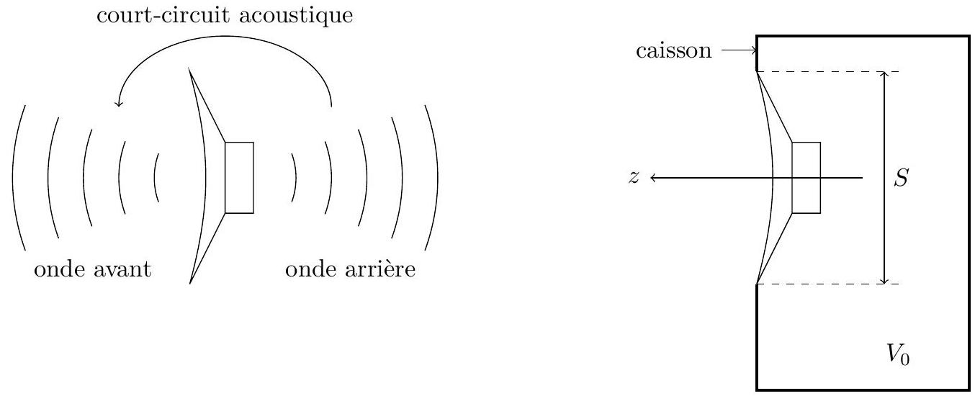
Figure 2
On doit donc supprimer l'onde arrière. La solution la plus courante consiste à fixer le haut-parleur dans un caisson clos de dimensions faibles devant les longueurs d'onde rayonnées : c'est le concept de l'enceinte acoustique (figure 2). Lorsqu'il est associé à un caisson sphérique de volume $V_{0}$, les courbes d'impédance (module et argument de $\underline{Z}$ en fonction de la fréquence) du haut-parleur précédent deviennent celles de la figure 5. Elles diffèrent de celles du haut-parleur nu. On se propose d'interpréter ces modifications.
Pour simplifier, on assimile la membrane à un disque plan de surface $S$. Le caisson est rempli d'air considéré comme un gaz parfait diatomique de coefficient $γ=1,4$. Au repos, la pression dans le caisson est égale à la pression atmosphérique $P_{0}=1,0×{10}^{5} Pa$, la masse volumique de l'air est $μ_{0}=1,3 kg⋅{ m}^{−3}$ et la membrane est en $z=0$. L'axe $Oz$ est orienté vers l'extérieur du caisson (figure 2).
III.A - Lorsque la membrane oscille, l'air dans l'enceinte subit des compressions/détentes supposées adiabatiques réversibles (c'est-à-dire isentropiques).
III.A.1) Quelle relation lie la pression $P$ dans le caisson à l'abscisse $z(t)$ de la membrane ?
III.A.2) L'amplitude des oscillations étant faible, on a toujours $ε=Sz/V_{0}≪1$. En faisant un développement limité de l'expression précédente au premier ordre en $ε$, écrire $P$ sous la forme $P=P_{0}−αz$ et donner l'expression de $α$ en fonction de $γ,P_{0},S$ et $V_{0}$.
III.A.3) Montrer qu'il apparaît sur la membrane une force supplémentaire de rappel élastique $−k^{′}z{\vec{u}}_{z}$ et donner l'expression de $k^{′}$.
III. B - Quel volume $V_{AS}$ faudrait-il donner au caisson pour que $k^{′}$ soit égale à la raideur $k$ de la suspension? $V_{AS}$ est le «volume d'air équivalent à la raideur de la suspension». Dans la suite, on pose $A=V_{AS}/V_{0}$.
III. $C$ - Que devient l'équation mécanique du I.A.1.c) lorsqu'on tient compte de la nouvelle force ? On introduira les grandeurs $ω_{0}=\sqrt{k/m}$ et $A$.
III. $D$ - L'équation électrique du I.A.2.c) est inchangée (inductance propre $L$ toujours négligée). Écrire les équations électrique et mécanique en régime sinusoïdal forcé et en déduire l'impédance $\underline{Z}=\underline{u}/\underline{i}$ du haut-parleur en enceinte close. Comme au I.B, on la mettra sous la forme $R+{\underline{Z}}_{m}$ où
$${\underline{Z}}_{m}=\frac{R_{0}^{′}}{1+jQ_{e}^{′}\left(ω/ω_{0}^{′}−ω_{0}^{′}/ω\right)}$$
est la nouvelle impédance motionnelle et on donnera les expressions de $ω_{0}^{′}$ et $Q_{e}^{′}$ en fonction de $ω_{0},Q_{e}$ et $A$.
III.E - Exploitation des données expérimentales
III.E.1) À partir des graphes de la figure 5 et en procédant comme au I.C.3, donner les valeurs expérimentales de $f_{0}^{′}=\frac{ω_{0}^{′}}{2π},R_{0}^{′}$ et $Q^{′}e$.
III.E.2) En comparant $f_{0}$ et $f_{0}^{′}$, donner la valeur de $A$, puis le volume $V_{AS}$ et la raideur $k$ de la suspension (sans oublier de préciser l'unité). Le volume du caisson est $V_{0}=12,7 L$.
III.E.3) Le modèle adopté conduit à la relation $f_{0}^{′}/f_{0}=Q_{e}^{′}/Q_{e}$. Cette relation est-elle vérifiée numériquement ? Pour interpréter le désaccord, on admet qu'en enceinte close, la force de frottement fluide est également modifiée et devient $−h^{′}\frac{dz}{ dt}{\vec{u}}_{z}$. En comparant $Q_{e}^{′}$ et $Q_{e}$, déterminer le rapport $h/h^{′}$.
III.E.4) Montrer qu'une autre mesure de ce rapport peut être obtenue à partir du graphe. Est-elle compatible avec la première ?
IV Un autre principe de transduction: le haut-parleur électrostatique
Deux disques conducteurs de même rayon, parallèles, sont écartés d'une faible distance $e$. L'un d'eux est fixe ("la base"), l'autre constituant la membrane est mobile en translation selon l'axe $Oz$.
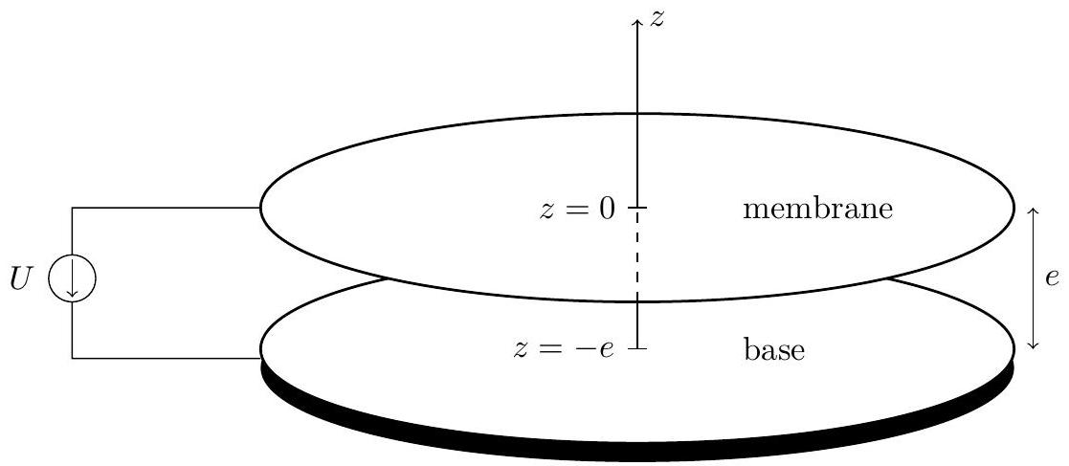
Figure 3
La membrane de surface $S$ est rappelée vers la position $z=0$ par la force de rappel élastique $−kz{\vec{u}}_{z}$. Elle est également soumise, lors de ses déplacements, à la force de frottement fluide $−h\frac{ dz}{ dt}{\vec{u}}_{z}$. L'air séparant les disques est assimilable, du point de vue électrostatique, au vide. Lorsqu'on établit une différence de potentiel (ddp) $U$ entre les disques, il apparait une charge électrique $Q$ sur la base et une charge opposée $−Q$ sur la membrane. Ces charges sont réparties uniformément sur chaque disque.
IV.A - Force exercée sur la membrane
La base est assimilée à un plan infini portant la densité surfacique de charge $σ$ uniforme.
IV.A.1) En utilisant les propriétés de symétrie et d'invariance de la distribution de charge, préciser, en les justifiant, la direction du champ $\vec{E}$ crée par la base seule et sa dépendance avec les coordonnées spatiales.
IV.A.2) Comparer les champs $\vec{E}(M)$ et $\vec{E}\left(M^{′}\right)$ créés par la base seule en deux points $M$ et $M^{′}$ symétriques par rapport au plan des charges.
IV.A.3) En appliquant le théorème de Gauss à un cylindre d'axe $Oz$ traversant le plan de charge, déterminer le champ $\vec{E}$ créé par la base seule dans tout l'espace en fonction de $σ$ puis de la charge $Q$.
IV.A.4) En déduire la force électrique ${\vec{F}}_{e}$ subie par la membrane. Est-elle attractive ou répulsive ?
IV.A.5) L'ensemble des deux conducteurs constitue un condensateur de capacité $C=\frac{ε_{0}S}{e+z}$. Exprimer ${\vec{F}}_{e}$ en fonction de $U,z$ et des constantes du problème.
IV.B - Étude statique
IV.B.1) La ddp $U$ étant maintenue constante et égale à $U_{0}$, quelle est l'équation vérifiée par la coordonnée $z_{0}$ de la membrane à l'équilibre ? Que peut-on dire à priori du nombre de solutions de cette équation ?
IV.B.2) On se propose de faire une discussion graphique de l'existence de ces solutions. Mettre l'équation sous la forme $Az_{0}=\frac{1}{{\left(e+z_{0}\right)}^{2}}$ où $A$ est une fonction de $U_{0}$. En traçant les graphes des fonctions associées à chacun des deux membres, montrer qu'il existe des valeurs de $U_{0}$ pour lesquelles l'équation admet deux solutions $z_{1}$ et $z_{2}$ telles que $−e<z_{1}<z_{2}<0$.
IV.B.3) Discuter qualitativement de la stabilité de chaque position.
IV.B.4) Déterminer la valeur maximale $U_{m}$ de $U_{0}$ permettant d'obtenir une position d'équilibre stable. Que valent $z_{1}$ et $z_{2}$ pour $U_{0}=U_{m}$ ?
IV.B.5) Application numérique. On prend $z_{0}=−e/100$ pour la position d'équilibre stable, $e=3 mm$, $S=0,05{ m}^{2},k=1000 N⋅{ m}^{−1}$ et $ε_{0}=8,85×{10}^{−12} F⋅{ m}^{−1}$. Déterminer $U_{0}$ et $U_{m}$.
IV.C - Étude dynamique
IV.C.1) Donner l'équation différentielle reliant $z(t)$ à la tension $U(t)$ en régime variable. On notera $m$ la masse de la membrane.
IV.C.2) $U(t)$ étant une tension oscillante autour de la valeur $U_{0}$ précédente, de la forme $U(t)=U_{0}+u(t)$ avec $|u(t)|≪U_{0}$, on étudie les petits mouvements de la membrane au voisinage de la position d'équilibre stable $z_{0}$ et on pose $z(t)=z_{0}+ξ(t)$ avec $|ξ(t)|≪e+z_{0}$. Écrire l'équation différentielle vérifiée par $ξ(t)$.
IV.C.3) Montrer qu'avec les hypothèses, cette équation prend la forme simplifiée
$$m\frac{{ d}^{2}ξ(t)}{dt^{2}}+h\frac{ dξ(t)}{dt}+k^{′}ξ(t)=αu(t)$$
On fera un développement limité au premier ordre en $\frac{ξ}{e+z_{0}}$ et $\frac{u}{U_{0}}$.
Donner les expressions de $k^{′}$ et $α$ en fonction de $k,S,U_{0},e$ et $z_{0}$.
Donner les valeurs numériques de $k^{′}$ et $α$ (en reprenant les données de la question IV.B.5).
Conclure.
IV.D - Régime sinusoïdal forcé
On prend $u(t)=u_{s}cos⁡(ωt)$. On note $\underline{u}(t)$ et $\underline{ξ}(t)$ les représentations complexes de $u(t)$ et $ξ(t)$.
IV.D.1) Quelle est la nature du transfert $A(jω)=\underline{ξ}/\underline{u}$ ?
IV.D.2) La membrane est une feuille d'aluminium d'épaisseur $a=20μ m$, d'aire $S=0,05{ m}^{2}$ et de masse volumique $μ=2,7×{10}^{3} kg⋅{ m}^{−3}$. Calculer la fréquence propre $f_{0}=\frac{1}{2π}\sqrt{\frac{k^{′}}{m}}$ du système.
IV.D.3) On se place à une fréquence $f≪f_{0}$ (en «contrôle de raideur»). Quelle amplitude $u_{s}$ doit-on donner à $u(t)$ pour obtenir une amplitude d'oscillation $ξ_{m}=e/100$ ?
Comparer avec le haut-parleur électrodynamique.
Conclure.
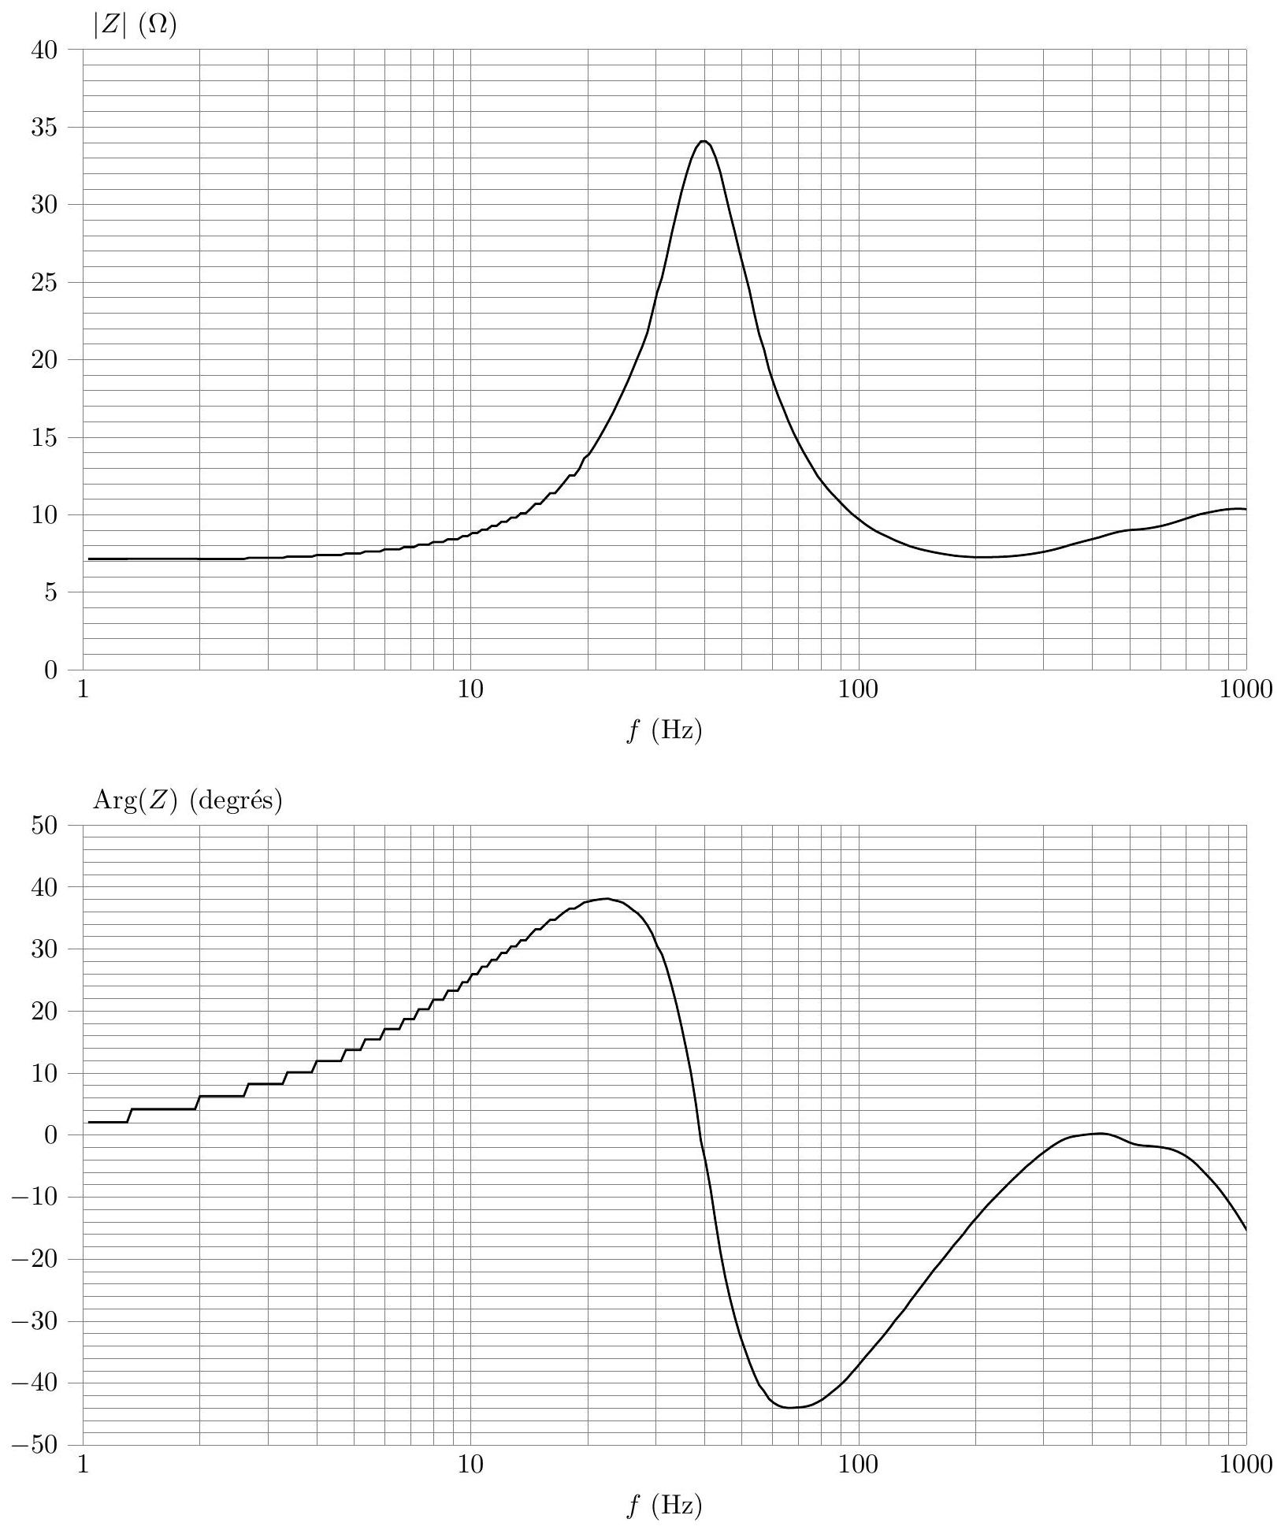
Figure 4 Haut-parleur seul
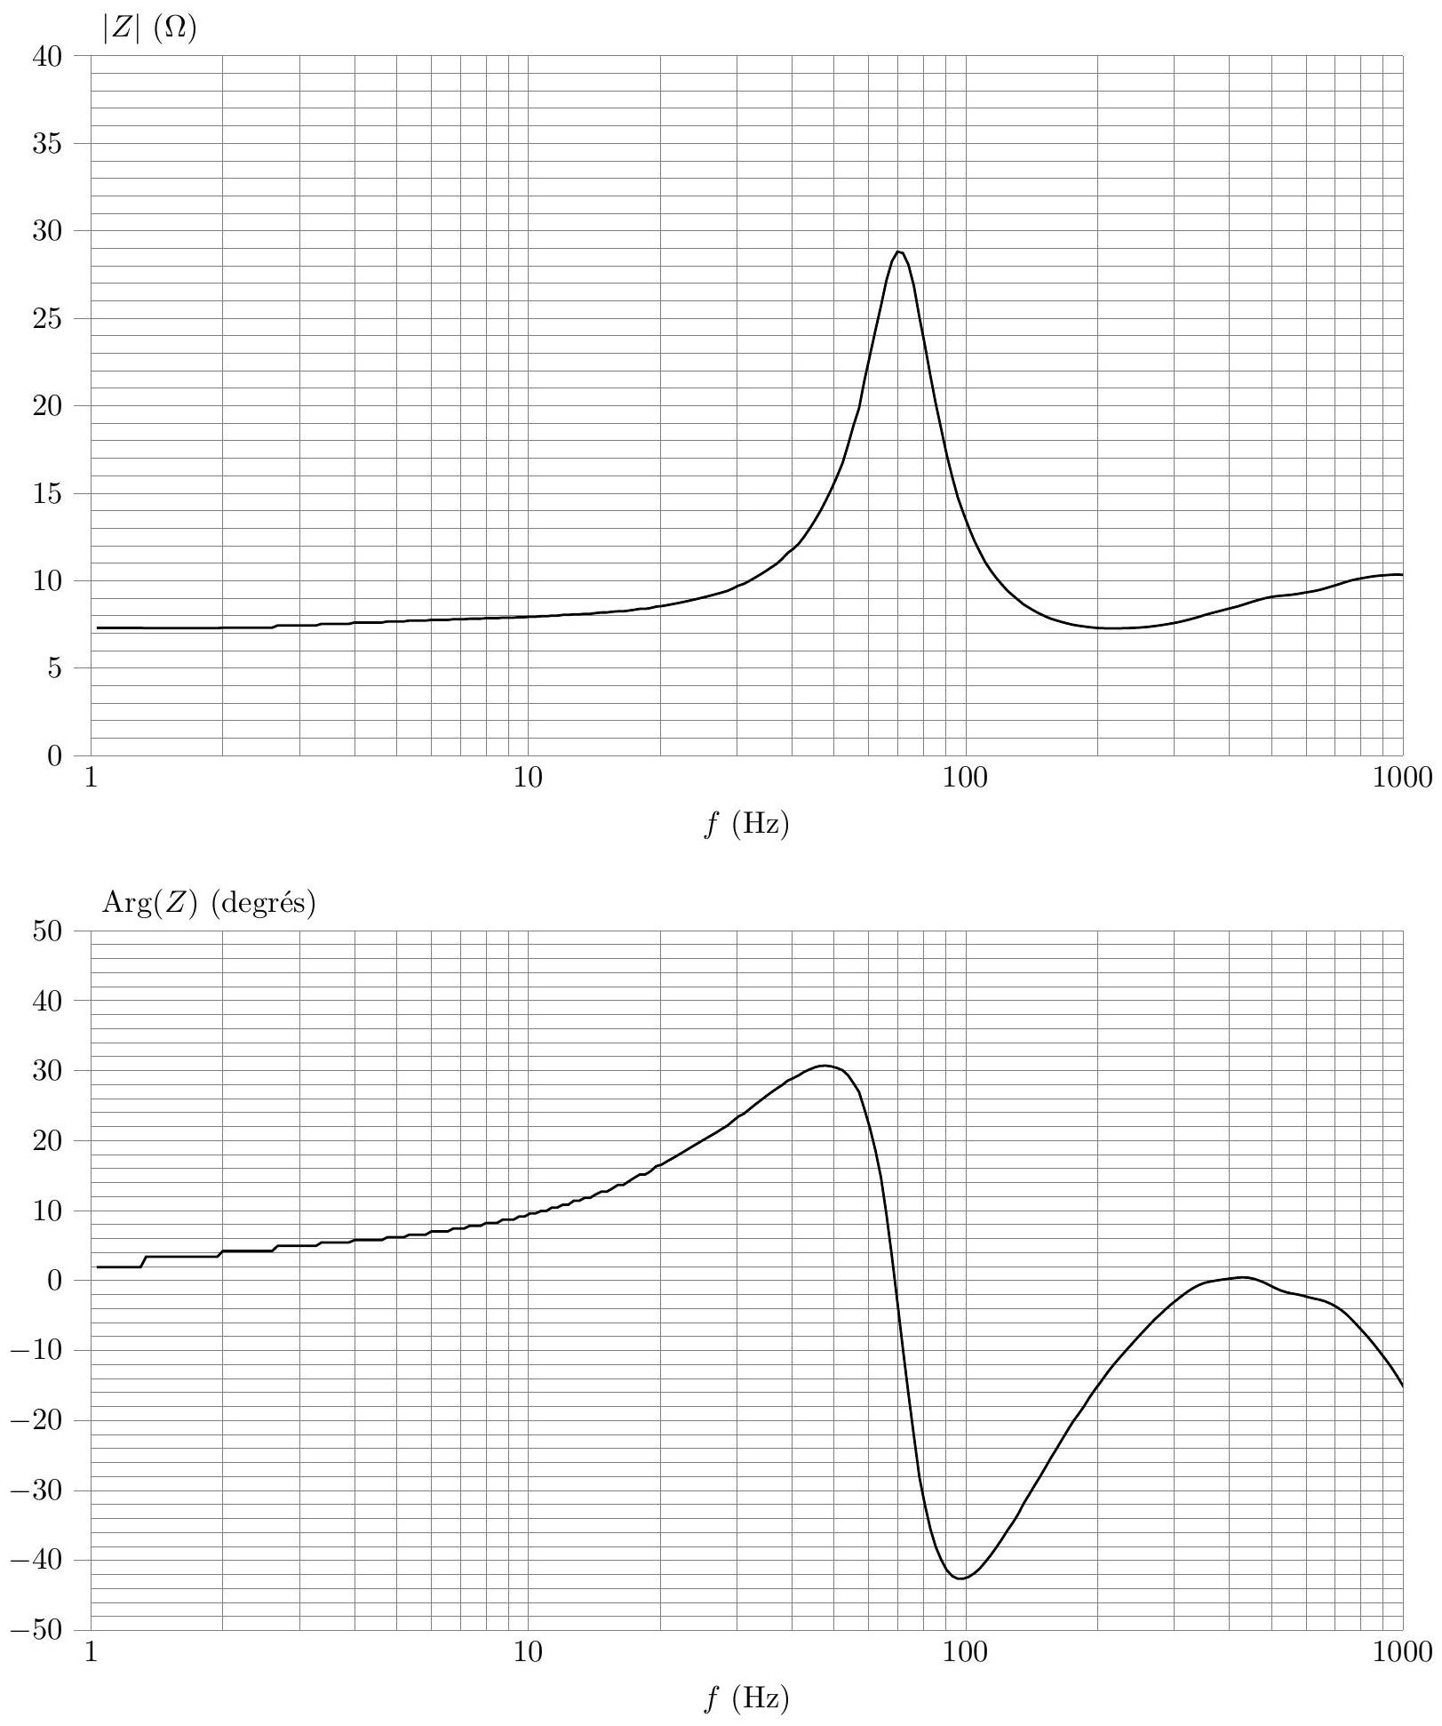
Figure 5 Haut-parleur en enceinte close

